Link:- https://chatgpt.com/share/696000ae-ee9c-8011-a477-d094cbd45813
Day:2
Power of 2
class Solution {
public boolean isPowerOfTwo(int n) {
if(n<1){
return false;
}else if(n==1){
return true;
}else{
while(n%2==0){
n=n/2;
}
if(n==1){
return true;
}else{
return false;
}
}
}
}
Day:6
In short:
English
List<Integer> ans = new ArrayList<>();
→ It creates an empty list to store the result numbers dynamically.
বাংলা
List<Integer> ans = new ArrayList<>();
→ এটি একটি খালি লিস্ট তৈরি করে, যেখানে ফলাফল সংখ্যাগুলো ধাপে ধাপে যোগ করা হয়।
English
Collections.reverse(ans);
→ It reverses the order of elements in the list ans.
বাংলা
Collections.reverse(ans);
→ এটি ans লিস্টের উপাদানগুলোর ক্রম উল্টো করে দেয়।
Day:8
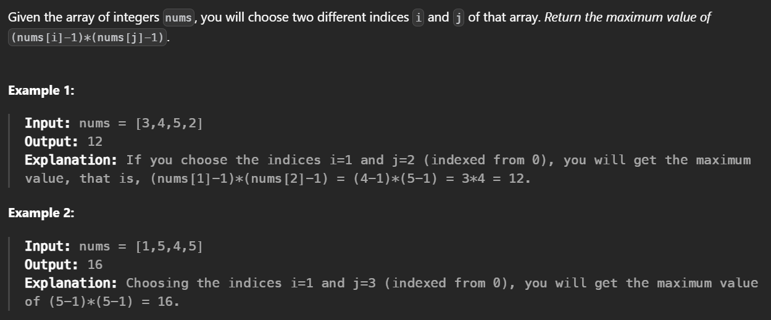
Important for the array max and second max find out

Day:9
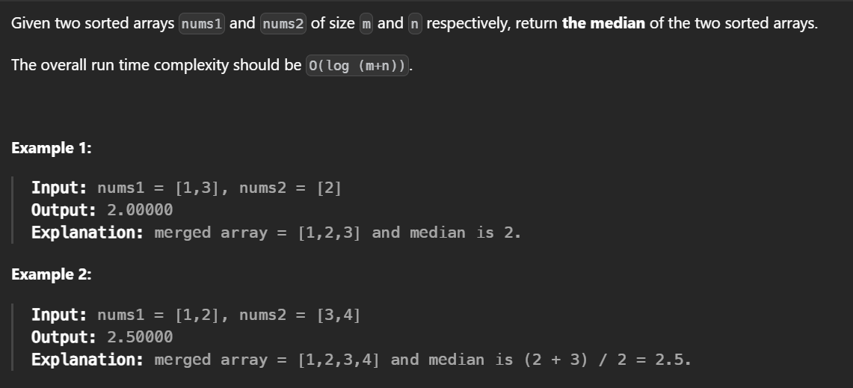
English
int ans[] = merge(nums1, nums2);
→ It calls the merge method and stores the merged sorted array in ans.
বাংলা
int ans[] = merge(nums1, nums2);
→ এটি merge মেথডকে কল করে এবং মার্জ করা sorted array-টি ans এ সংরক্ষণ করে।
English
int ans[] = new int[arr1.length + arr2.length];
→ It creates a new array large enough to store all elements from both arrays.
বাংলা
int ans[] = new int[arr1.length + arr2.length];
→ এটি একটি নতুন array তৈরি করে, যাতে দুটি array-এর সব উপাদান একসাথে রাখা যায়।
English
Integer.MAX_VALUE
→ It represents the largest possible integer value in Java (2147483647), often used as a very large placeholder.
বাংলা
Integer.MAX_VALUE
→ এটি Java-তে সবচেয়ে বড় integer মান (2147483647) বোঝায়, যা সাধারণত খুব বড় একটি মান ধরে রাখতে ব্যবহার করা হয়।
Day:10
Example 1:
Input: nums = [3,2,2,3], val = 3
Output: 2, nums = [2,2,_,_]
Explanation: Your function should return k = 2, with the first two elements of nums being 2.
It does not matter what you leave beyond the returned k (hence they are underscores).
Example 2:
Input: nums = [0,1,2,2,3,0,4,2], val = 2
Output: 5, nums = [0,1,4,0,3,_,_,_]
Explanation: Your function should return k = 5, with the first five elements of nums containing 0, 0, 1, 3, and 4.
Note that the five elements can be returned in any order.
It does not matter what you leave beyond the returned k (hence they are underscores).
Remember:- nums[k] = nums[i];
Day:11
Example 1:
Input: nums = [-4,-1,0,3,10]
Output: [0,1,9,16,100]
Explanation: After squaring, the array becomes [16,1,0,9,100].
After sorting, it becomes [0,1,9,16,100].
Example 2:
Input: nums = [-7,-3,2,3,11]
Output: [4,9,9,49,121]
English
int ans[] = new int[nums.length];
→ It creates a new integer array named ans with the same size as nums.
বাংলা
int ans[] = new int[nums.length];
→ এটি nums এর সমান সাইজের একটি নতুন integer array তৈরি করে, যার নাম ans।

Day:11
Example 1:
Input: nums = [1,2,3,4]
Output: [24,12,8,6]
Example 2:
Input: nums = [-1,1,0,-3,3]
Output: [0,0,9,0,0]
Hard for me !!!!
int a[] = new int[n];
int l = 1, val = 1;
for (i = 0; i < n - 1; i++) {
val = l * r[i + 1];
a[i] = val;
l = l * nums[i];
}
a[n - 1] = l;
Day:16
Example 1:
Input: nums = [3,6,1,0]
Output: 1
Explanation: 6 is the largest integer.
For every other number in the array x, 6 is at least twice as big as x.
The index of value 6 is 1, so we return 1.
Example 2:
Input: nums = [1,2,3,4]
Output: -1
Explanation: 4 is less than twice the value of 3, so we return -1.
Find out max,smax and addition
maxi = i;
if (smax * 2 <= max) {
return maxi;
} else {
return -1;
}
Day:20
Example 1:
Input: arr = [2,2,3,4]
Output: 2
Explanation: The only lucky number in the array is 2 because frequency[2] == 2.
Example 2:
Input: arr = [1,2,2,3,3,3]
Output: 3
Explanation: 1, 2 and 3 are all lucky numbers, return the largest of them.
বাংলা ব্যাখ্যা
for (int num : arr) {
freq[num]++;
}
👉 এই লুপটি array arr-এর প্রতিটি element একে একে নেয়।
- num ভ্যারিয়েবলটি প্রতিবার arr থেকে একটি সংখ্যা ধরে
- freq[num]++ মানে হলো
→ ঐ সংখ্যাটি যতবার পাওয়া যায়, তার গণনা ১ করে বাড়ানো
📌 সহজ কথায়:
এই কোডটি প্রতিটি সংখ্যার কয়বার এসেছে তা গুনে রাখে।
উদাহরণ
arr = [2, 2, 3, 4]
শেষে freq[2] = 2, freq[3] = 1, freq[4] = 1 ✅
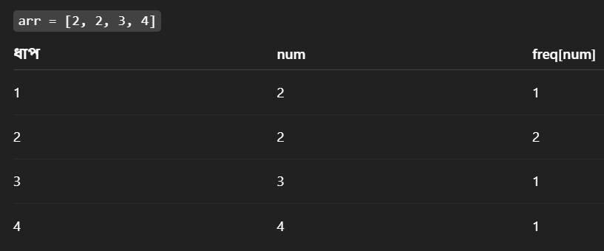

class Solution {
public int[] searchRange(int[] n, int t) {

}

public int[] first(int[] n, int t) {
int s = 0, e = n.length - 1, mid;
while (s <= e) {
mid = (s + e) / 2;
if (t == n[mid]) {

} else if (t > n[mid]) {
s = mid + 1;
} else {
e = mid - 1;
}
}
}

public int[] last(int[] n, int t) {
int s = 0, e = n.length - 1, mid;
while (s <= e) {
mid = (s + e) / 2;
if (t == n[mid]) {

} else if (t > n[mid]) {
s = mid + 1;
} else {
e = mid - 1;
}
}
}
}

Find target Indices after sorting Array
List<Integer> ans = new ArrayList<>();
Meaning (simple)
English
List<Integer> ans = new ArrayList<>();
👉 It creates an empty list named ans to store integer values (results).
বাংলা
List<Integer> ans = new ArrayList<>();
👉 এটি ans নামে একটি খালি লিস্ট তৈরি করে, যেখানে integer মানগুলো (ফলাফল) রাখা হবে।
int[] a = new int[3];
a[0] = 10;
a[1] = 20;
a[2] = 30;

List<Integer> list = new ArrayList<>();
list.add(10);
list.add(20);
list.add(30);

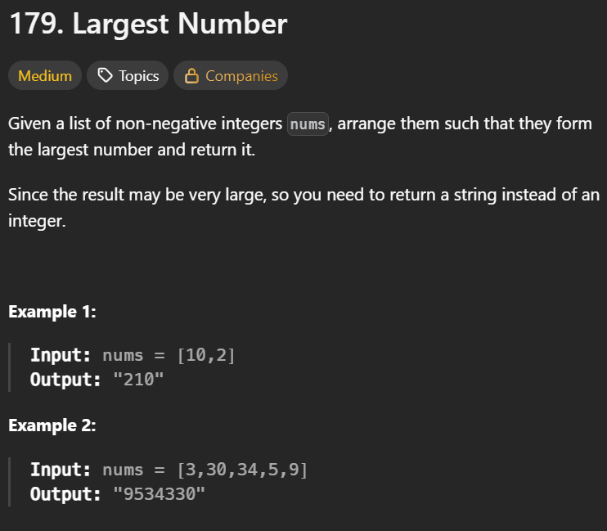
import java.util.*;

class Solution {
public String largestNumber(int[] n) {
String a[] = new String[n.length];

for (int i = 0; i < n.length; i++) {
a[i] = n[i] + "";
}

Arrays.sort(a, (s1, s2) -> (s1 + s2).compareTo(s2 + s1));

StringBuilder sb = new StringBuilder("");
for (int i = a.length - 1; i >= 0; i--) {
sb.append(a[i]);
}

if (sb.charAt(0) == '0') {
return "0";
}

return sb.toString();
}
}

এই কোডটা কী করছে? (সহজ ভাষায় ব্যাখ্যা)
for (int i = a.length - 1; i >= 0; i--) {
sb.append(a[i]);
}

🔹 লাইন–বাই–লাইন ব্যাখ্যা (বাংলা)
int i = a.length - 1
👉 array a-এর শেষ index থেকে শুরু করছে

i >= 0
👉 যতক্ষণ না প্রথম index (0) এ পৌঁছাচ্ছে, loop চলবে

i--
👉 প্রতিবার loop চলার পর এক ধাপ করে পিছনে যাবে

sb.append(a[i]);
👉 a[i]-এর মান StringBuilder sb-এর শেষে যোগ করছে

🔹 কেন উল্টো দিক থেকে loop?
কারণ আগেই আমরা array-টা ascending order এ sort করেছি।
Largest number বানাতে হলে বড় অংশগুলো আগে বসাতে হয়, তাই শেষ থেকে শুরু করা হচ্ছে।

🔹 Example (dry run)
Input:
a = ["30", "3", "34", "5", "9"]
Loop চলার সময়:

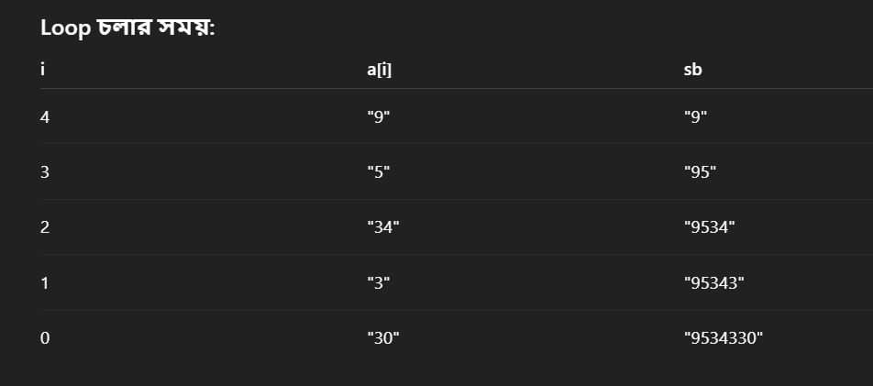
🔹 এক লাইনে কথা
👉 array-র শেষ থেকে string জোড়া লাগিয়ে সবচেয়ে বড় সংখ্যা বানানো হচ্ছে
চাও তো আমি এটাকে English + Bangla mixed বা interview style এও বুঝিয়ে দিতে পারি 😊
🔹 Example
❌ String (slow)
String s = "";
for (int i = 0; i < 3; i++) {
s = s + i;
}
System.out.println(s); // 012
➡ Creates multiple objects

✅ StringBuilder (fast)
StringBuilder sb = new StringBuilder();
for (int i = 0; i < 3; i++) {
sb.append(i);
}
System.out.println(sb.toString()); // 012
➡ Uses one object

🔹 Memory view (easy)
String
"" → "0" → "01" → "012" (new object each time)
StringBuilder
"" → "0" → "01" → "012" (same object)
After correction, array becomes:
arr = ["3", "30", "34", "5", "9"]

4️⃣ Custom sorting
Arrays.sort(arr, (s1, s2) -> (s1 + s2).compareTo(s2 + s1));
How sorting works:
Compare two strings s1 and s2 by:
- "s1 + s2"
- "s2 + s1"
Example comparisons:
- Compare "3" & "30"
  - "330" vs "303" → "330" is bigger → "3" comes first
- Compare "9" & "34"
  - "934" vs "349" → "9" comes first
After sorting:
arr = ["30", "3", "34", "5", "9"]
(ascending order based on custom rule)

5️⃣ Create StringBuilder
StringBuilder sb = new StringBuilder("");
- Used to build final answer efficiently

6️⃣ Build answer in reverse order
for(int i = arr.length - 1; i >= 0; i--) {
sb.append(arr[i]);
}
Reverse traversal:
"9" → "5" → "34" → "3" → "30"
sb becomes:
"9534330"

PriorityQueue<Integer> pr = new PriorityQueue<>();
এর কাজ কী? (বাংলায় সহজ ব্যাখ্যা)
👉 এই লাইনটি Java-তে একটি Priority Queue তৈরি করে।

🔹 PriorityQueue কী?
PriorityQueue হলো এমন একটি Queue
👉 যেখানে element গুলো priority অনুযায়ী সাজানো থাকে
👉 সাধারণত সবচেয়ে ছোট element আগে বের হয় (min-heap)

🔹 এই লাইনে কী হচ্ছে?
PriorityQueue<Integer> pr = new PriorityQueue<>();
- PriorityQueue<Integer> → Integer টাইপের priority queue
- pr → queue-এর নাম
- new PriorityQueue<>() → খালি priority queue তৈরি করা হচ্ছে

🔹 কিভাবে কাজ করে? (উদাহরণ)
PriorityQueue<Integer> pr = new PriorityQueue<>();

pr.add(5);
pr.add(1);
pr.add(3);
Queue-এর ভেতরে internally থাকবে:
[1, 3, 5]

যখন বের করা হবে:
pr.poll(); // 1
pr.poll(); // 3
pr.poll(); // 5
👉 সবসময় সবচেয়ে ছোট element আগে বের হয়

🔹 কেন ব্যবহার করি?
- সবসময় min বা max element দরকার হলে
- Top K elements, heap problems, Dijkstra, scheduling

🔹 Max-Heap বানাতে চাইলে
PriorityQueue<Integer> pr = new PriorityQueue<>(Collections.reverseOrder());

🔹 এক লাইনে সারসংক্ষেপ
👉 PriorityQueue এমন Queue যেখানে priority অনুযায়ী element সাজানো থাকে
চাও তো আমি heap diagram বা real-life example (exam merit list) দিয়েও বুঝাতে পারি 😊
Got it 👍
You want another way to solve Find the Duplicate Number
❌ without using this line
fast = nums[nums[fast]];
Here are 2 clean alternatives 👇

✅ Method 1: Using HashSet (Very Easy to Understand)
✔ Uses only for loop
✔ No fast/slow pointer
❌ Uses extra space
import java.util.*;

class Solution {
public int findDuplicate(int[] nums) {
HashSet<Integer> set = new HashSet<>();

for (int i = 0; i < nums.length; i++) {
if (set.contains(nums[i])) {
return nums[i];
}
set.add(nums[i]);
}
return -1;
}
}
🧠 Logic
- If a number is already seen → it is duplicate

✅ Method 2: Using Sorting (Simple)
✔ No fast pointer
❌ Changes array order
❌ O(n log n)
import java.util.*;

class Solution {
public int findDuplicate(int[] nums) {
Arrays.sort(nums);

for (int i = 0; i < nums.length - 1; i++) {
if (nums[i] == nums[i + 1]) {
return nums[i];
}
}
return -1;
}
}

🔍 Example
nums = [1,3,4,2,2]
Output = 2

🧠 Comparison Table
Method | Extra Space | Time | Easy
HashSet | Yes | O(n) | ⭐⭐⭐
Sorting | No | O(n log n) | ⭐⭐
Floyd (cycle) | No | O(n) | ⭐

🇧🇩 সংক্ষেপে
- fast = nums[nums[fast]] না চাইলে
👉 HashSet সবচেয়ে সহজ উপায়
চাও তো আমি only while-loop version, dry run, বা exam-friendly solutionও দিতে পারি 😊

নিশ্চিত 👍
চলো table format-এ ধাপে ধাপে বুঝি:

🔹 Input
nums = [3, 1, 3, 4, 2]
🔹 Output
3

🔹 Dry Run (Table Format)
Step | i (index) | nums[i] | HashSet before | contains(nums[i]) | Action | HashSet after
1 | 0 | 3 | {} | ❌ No | add 3 | {3}
2 | 1 | 1 | {3} | ❌ No | add 1 | {3, 1}
3 | 2 | 3 | {3, 1} | ✅ Yes | return 3 | —

🔹 Explanation (Simple Bangla)
- প্রথমে 3 সেটে নেই → যোগ করা হলো
- এরপর 1 সেটে নেই → যোগ করা হলো
- আবার 3 পাওয়া গেল
👉 কিন্তু 3 আগেই সেটে আছে
👉 তাই 3 হলো duplicate number

🔹 Final Answer
Output = 3

যদি চাও, আমি একই example binary search method বা sorting method দিয়েও table বানিয়ে দেখাতে পারি 😊
Error আসে Java-র rules ভাঙার জন্য। একদম সহজ করে বলছি 👇

❌ আপনার লেখা
priorityQueue<Integer> pq = new priorityQueue(Collection.reverseOrder());

🔴 Error কেন আসে? (কারণসহ)
1️⃣ Java case-sensitive
Java-তে capital / small letter আলাদা।
- priorityQueue ❌ → Java এই নামের কোনো class চেনে না
- সঠিক নাম 👉 PriorityQueue ✅
📌 তাই compiler বলে:
cannot find symbol: class priorityQueue

2️⃣ ভুল class ব্যবহার করেছেন
আপনি লিখেছেন:
Collection.reverseOrder()
কিন্তু
- Collection ❌ (interface, এতে reverseOrder নেই)
- Collections ✅ (utility class, এখানেই reverseOrder আছে)
📌 তাই compiler বলে:
cannot find symbol: method reverseOrder()

✅ সঠিক লাইন
PriorityQueue<Integer> pq = new PriorityQueue<>(Collections.reverseOrder());

🧠 সহজ ভাষায় বাংলা অর্থ
- Java ঠিক spelling + ঠিক capital letter চায়
- ভুল নাম লিখলে Java বুঝতে পারে না
- তাই compile time error আসে

🟢 মনে রাখার টিপস
- Class নাম সবসময় Capital letter দিয়ে শুরু
- Collections (plural) = utility methods
- Collection (singular) = interface

চাও তো আমি compiler error message line by line explain করে দিতে পারি 😊

